ALGITA PUSPITANINGRUM JURNAL .pdf

*by*

**Submission date:** 13-May-2022 08:35AM (UTC+0700)

**Submission ID:** 1835059528

**File name:** ALGITA PUSPITANINGRUM JURNAL .pdf (216.21K)

**Word count:** 5062

**Character count:** 32366

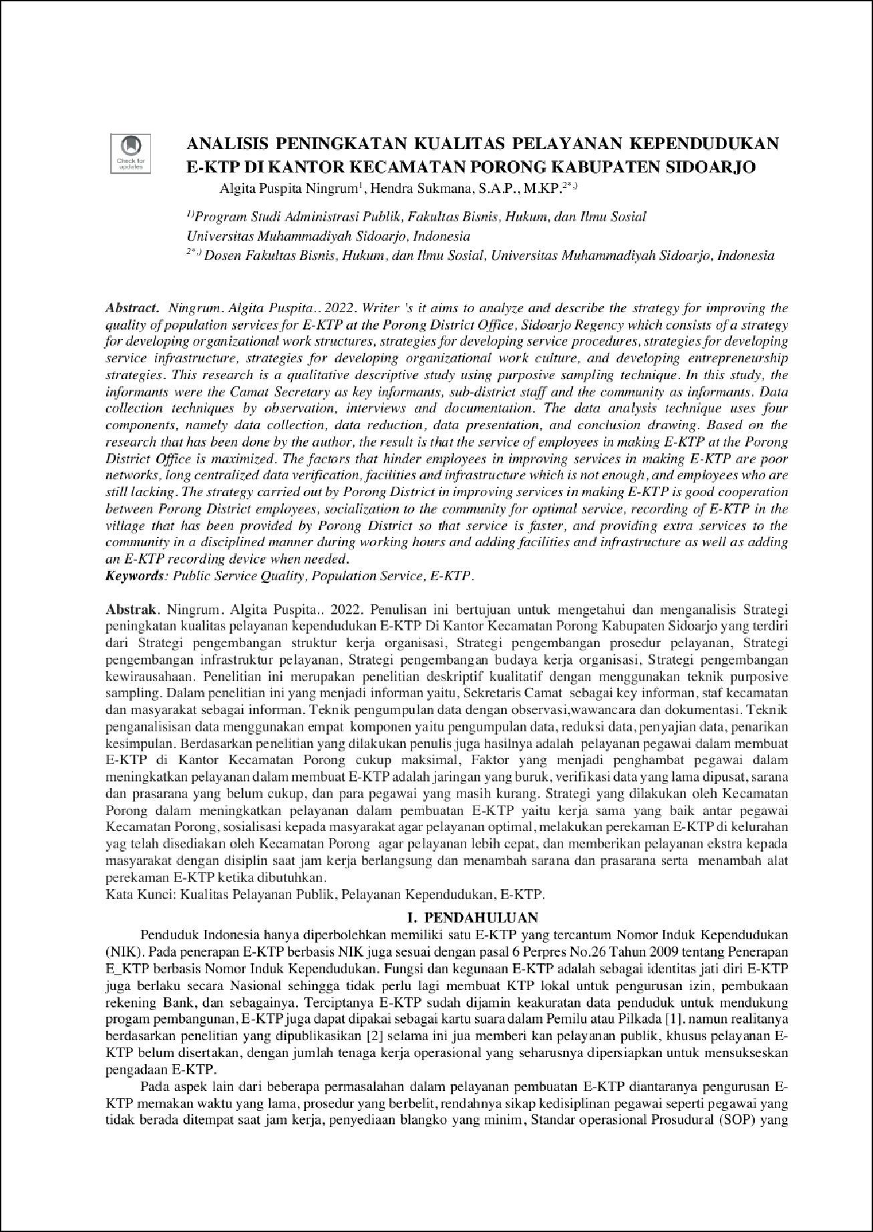

1

2

2

2

2

2

2

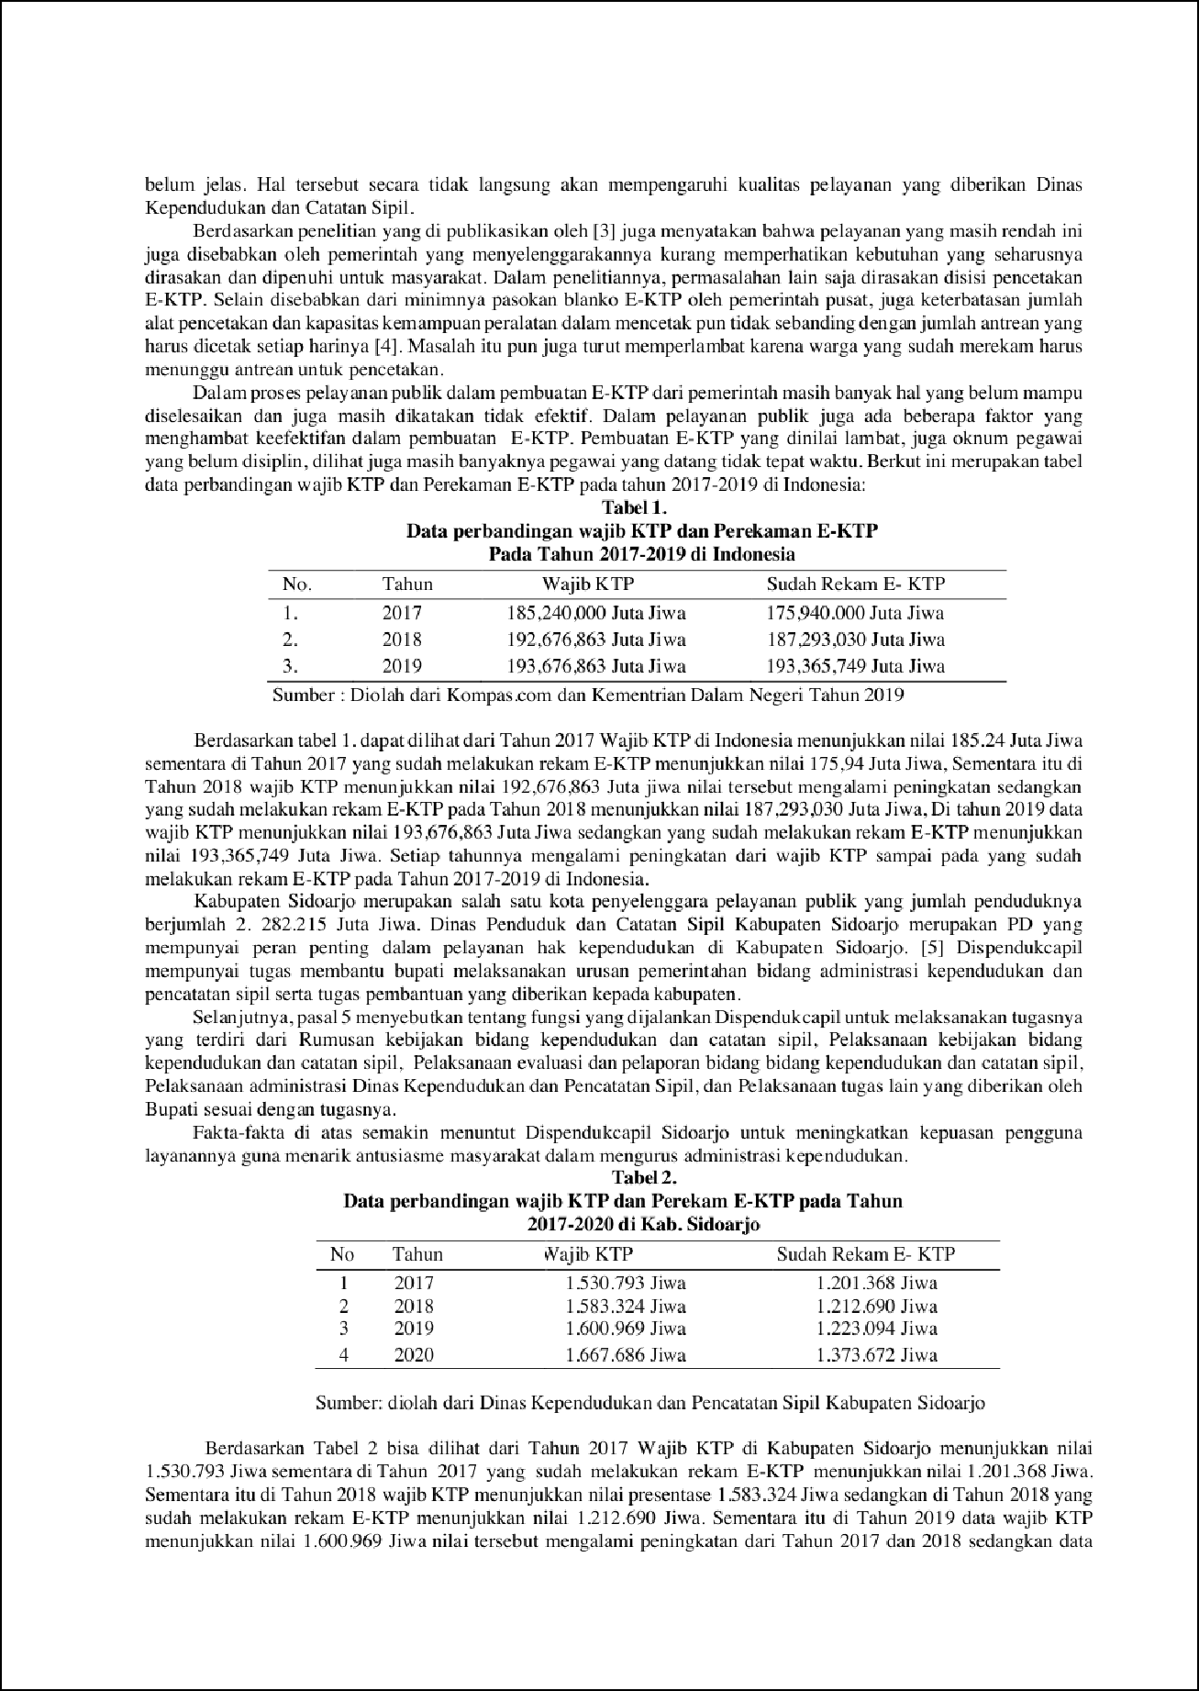

1

3

3

3

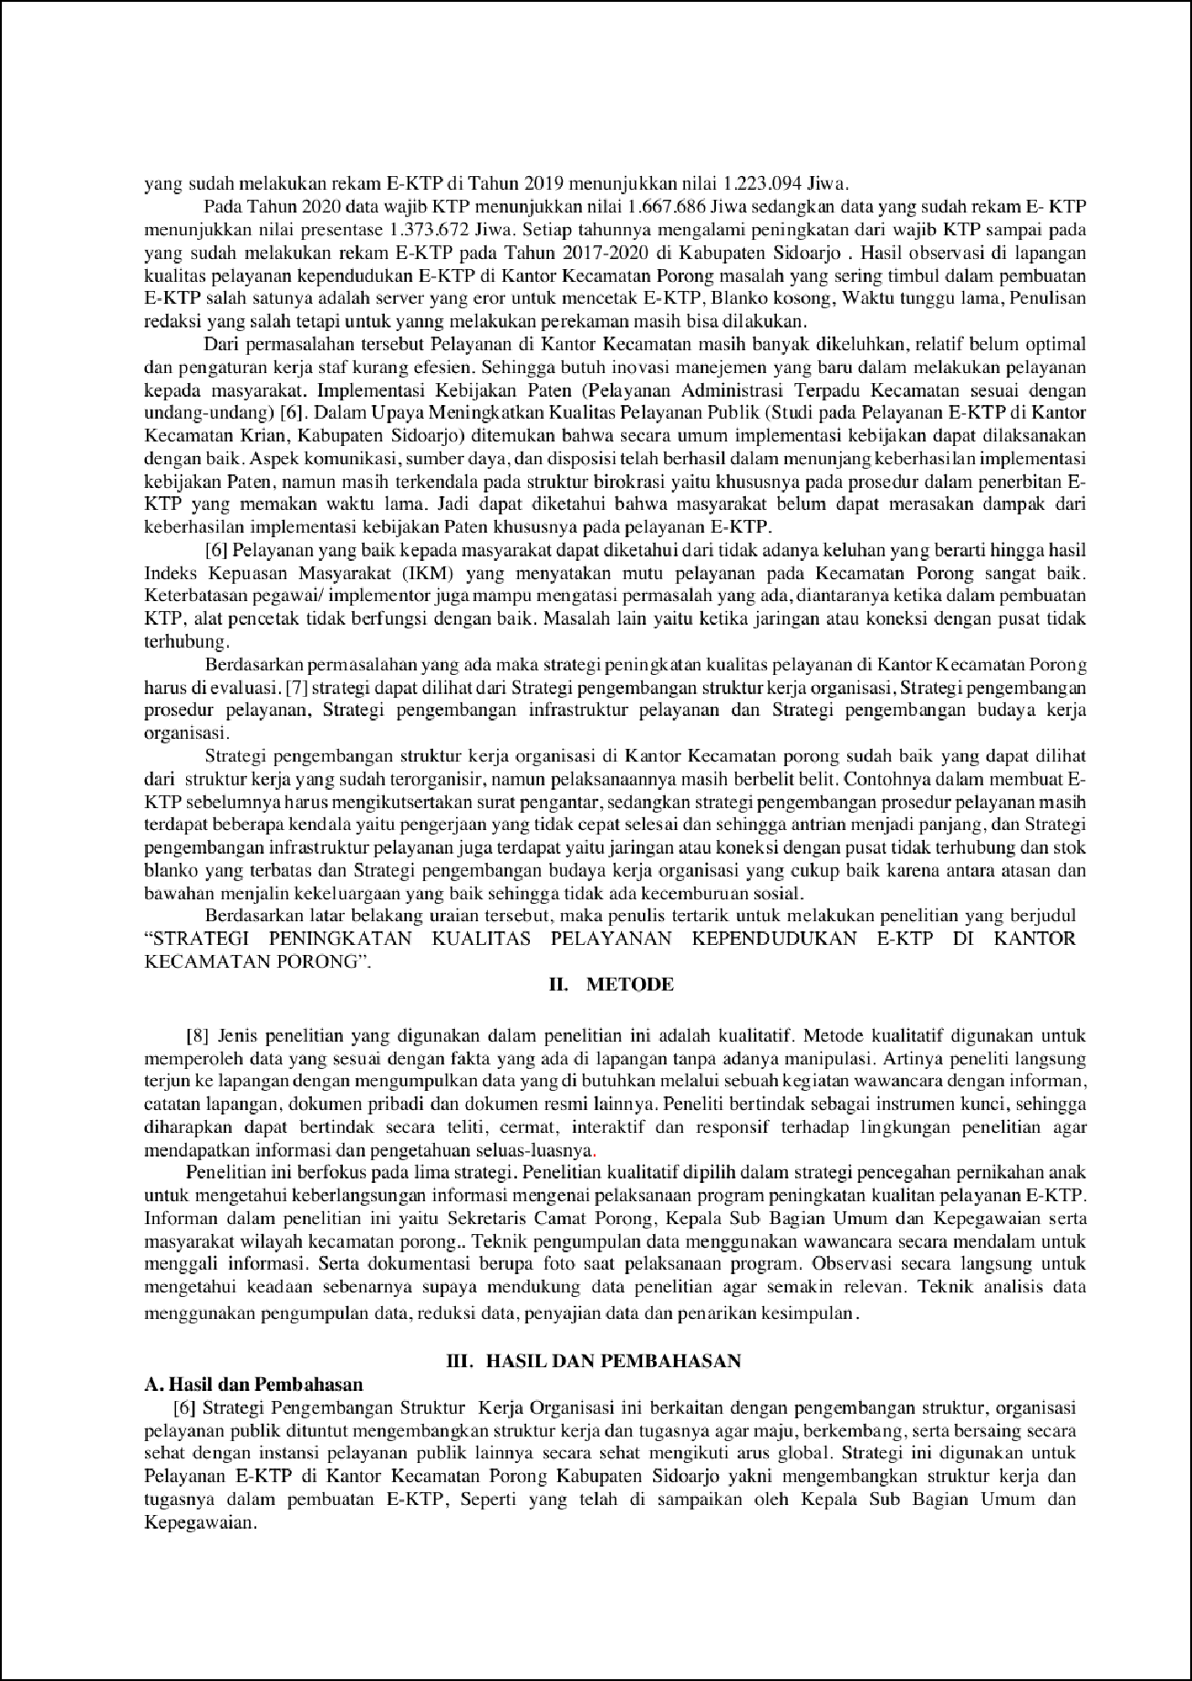

4

4

|  |  |  |  |  |  |
| --- | --- | --- | --- | --- | --- |
| 4 |  | | | |  |
|  | |  |  | | |
|  | | | | | |
|  | | | | | |
|  | | | |  | |

1

2

1

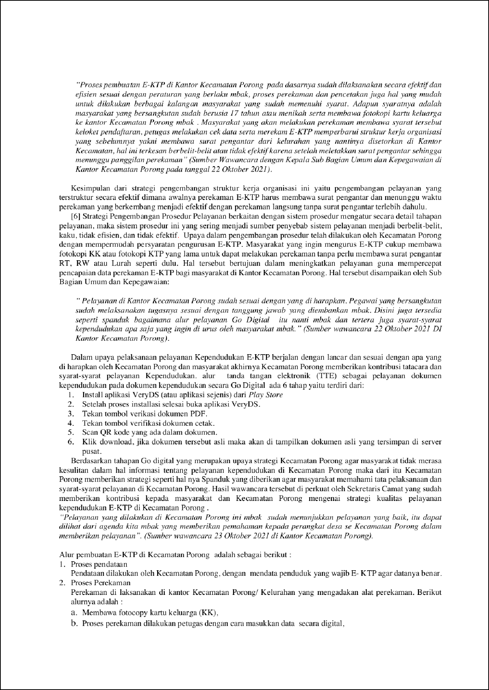

1

1

2

2

|  |  |  |  |  |  |  |  |  |
| --- | --- | --- | --- | --- | --- | --- | --- | --- |
|  | | |  | | | | | |
|  | |  | | |  | |  | |
|  | |  | | | | | | |
|  |  | | | | | | |  |
|  | | |  | |  | | |

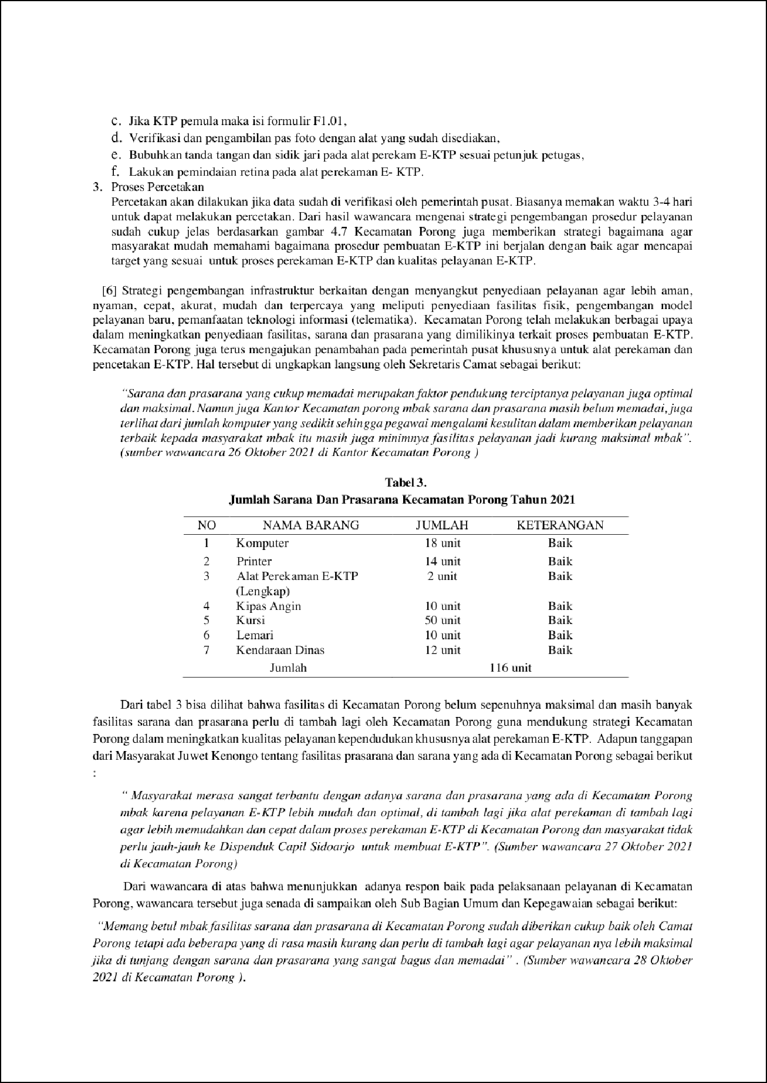

1

2

2

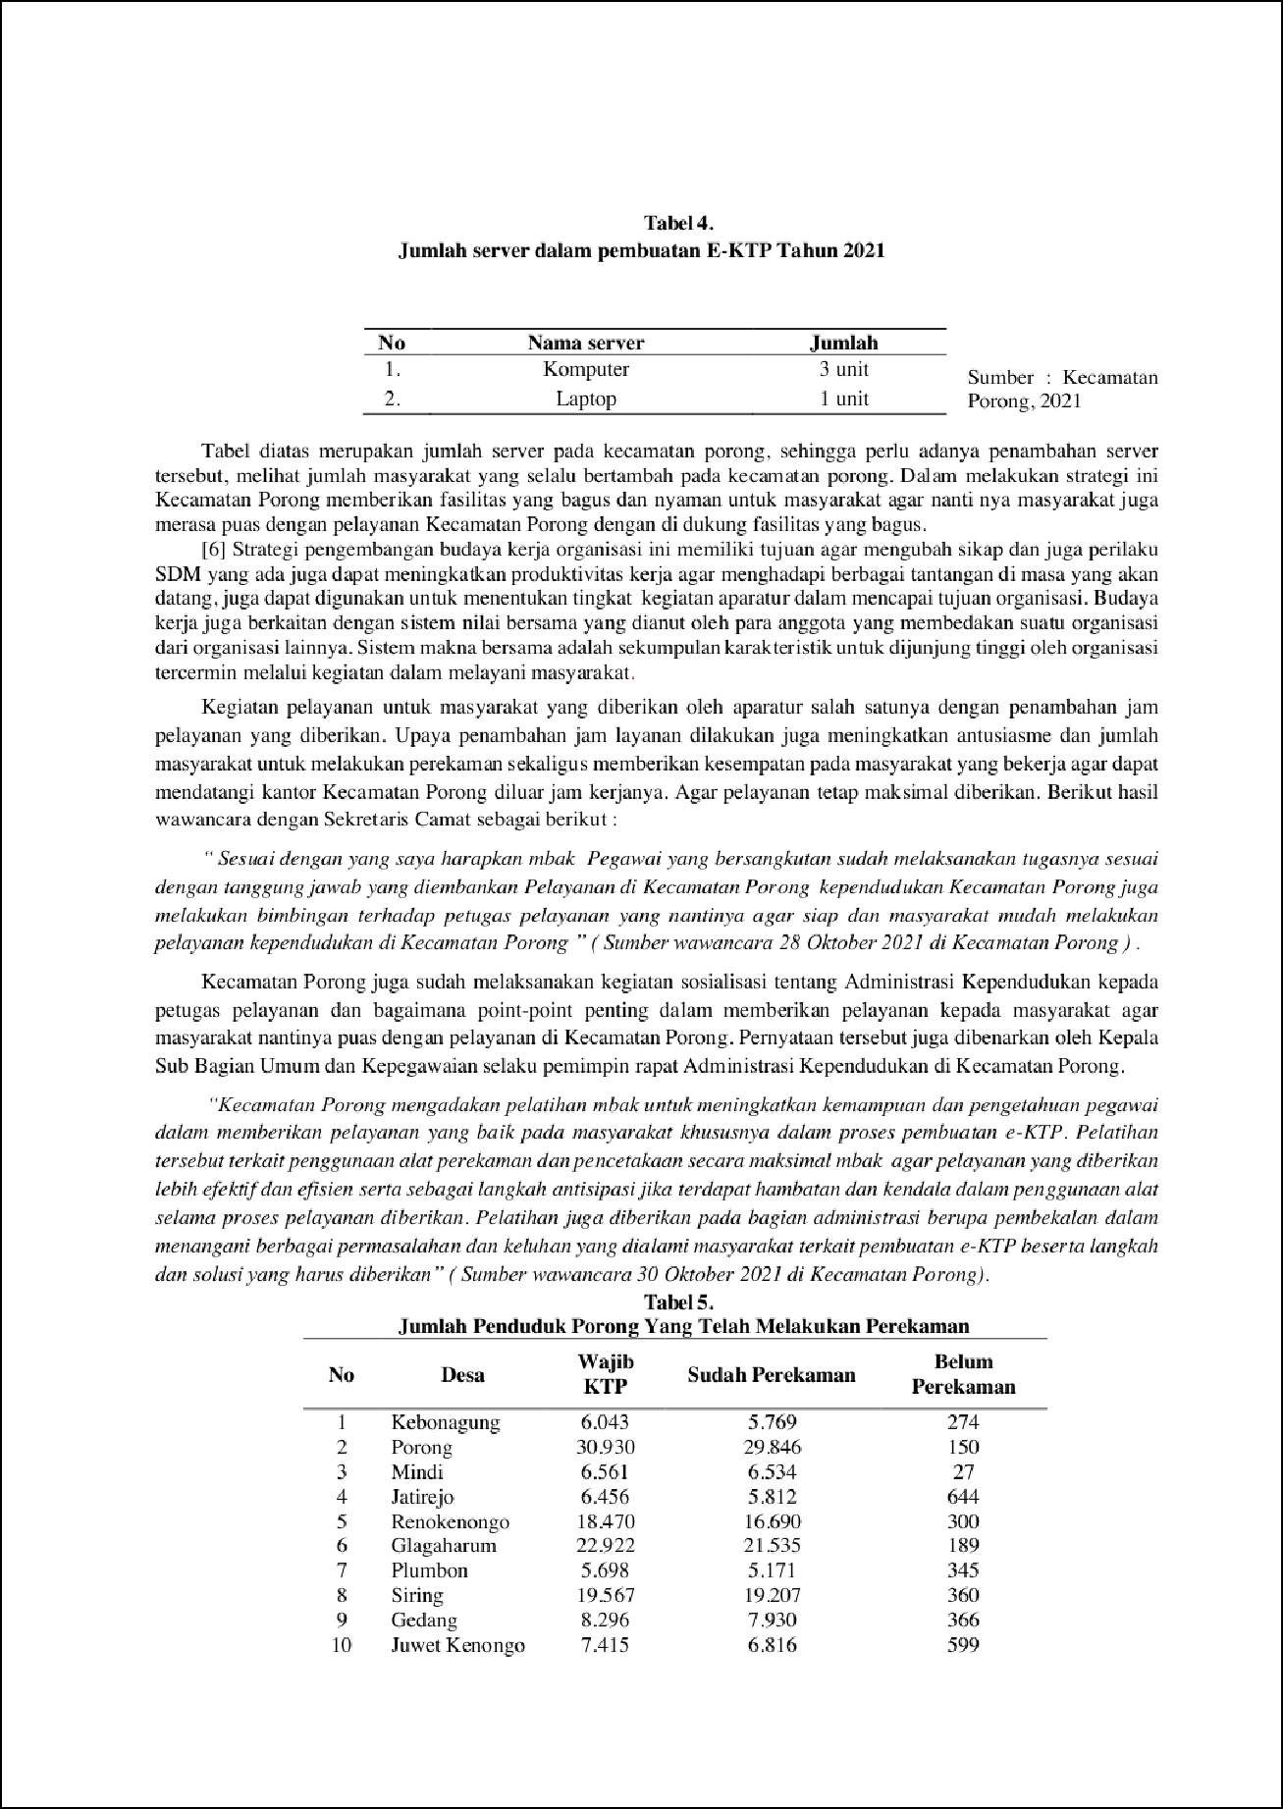

2

1

1

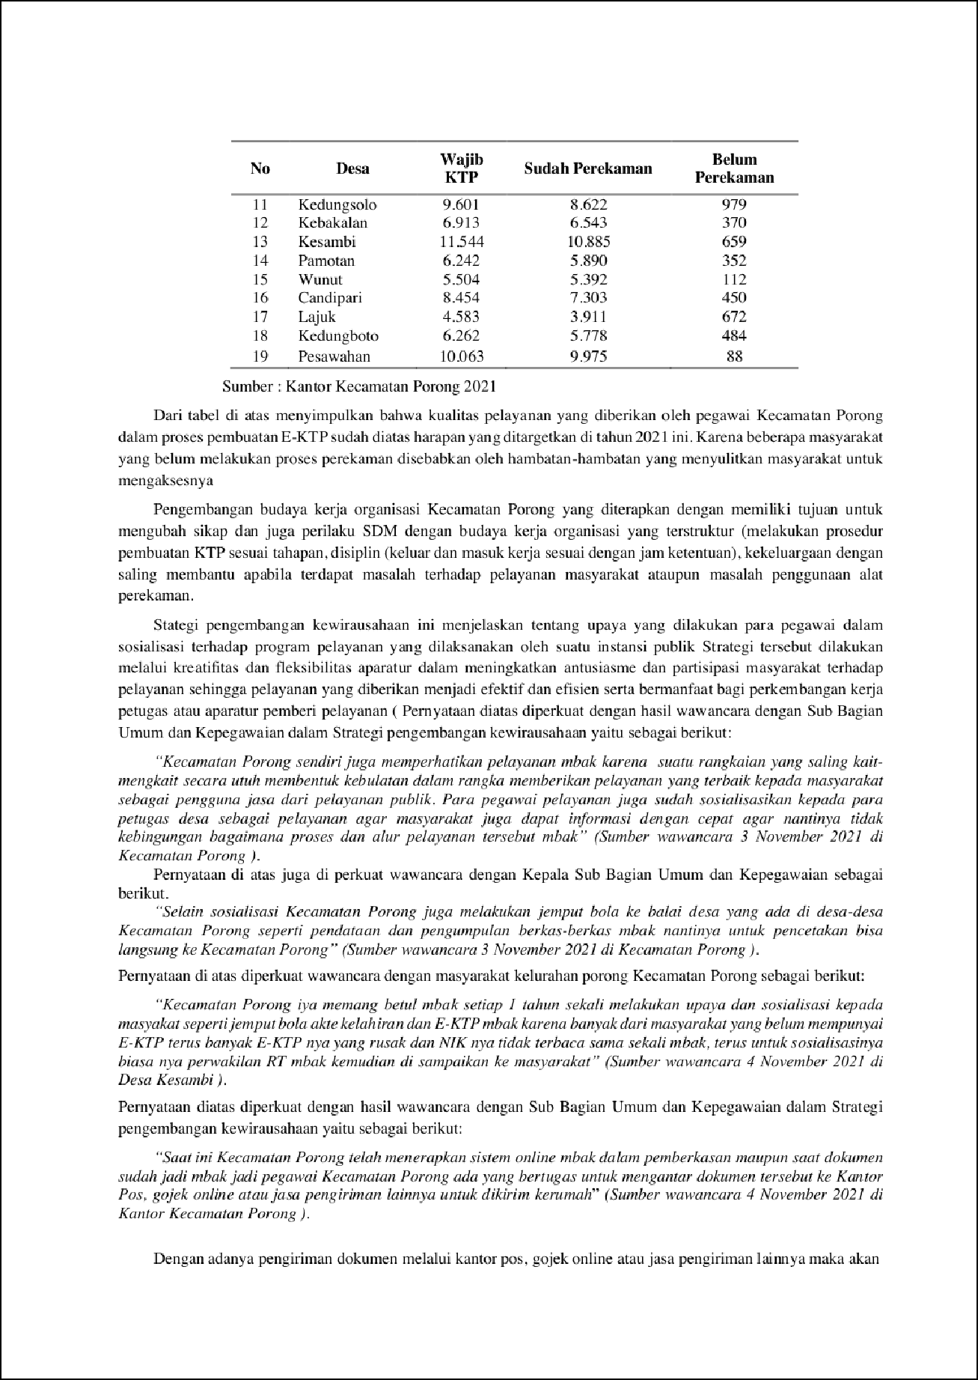

2

1

1

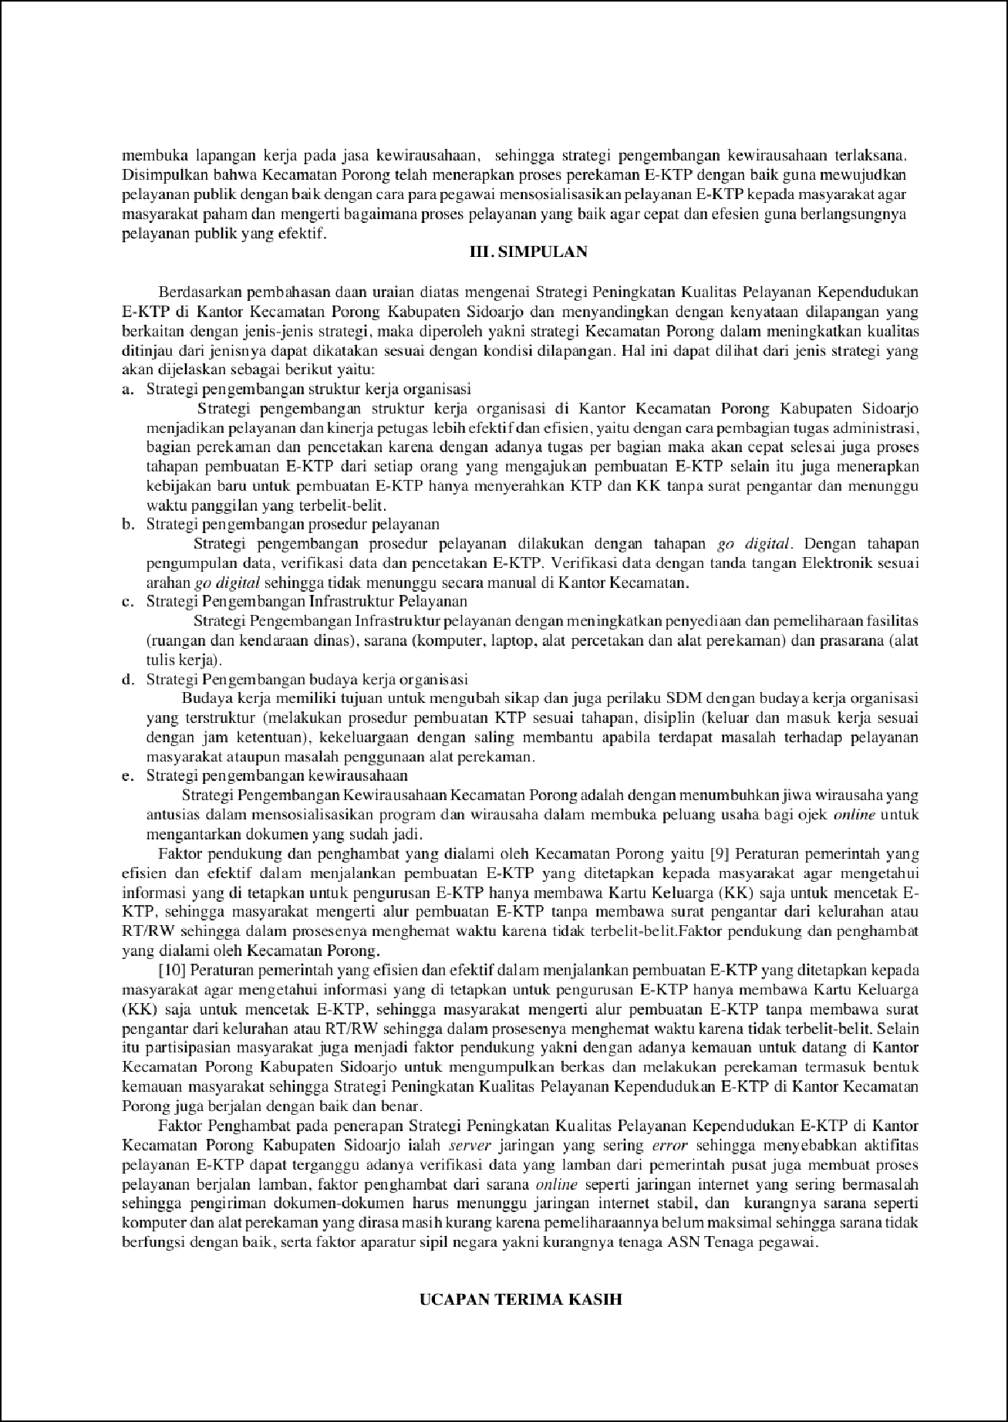

1

1

1

Penulis rnenyadari dalam penyusunan artikel ini iidak lepas dari barman semua pihak hingga ierselesaikaniiya menulis jurnal ini dengan baik Menulis berlerimahkasih kepada Kecamatan Poroiig dan beberapa masyarakat Porong yang ielah memberikan kesempalan unniL melakukan observasi di lapangan.

**REFERENSI**

1. Sulcman. Sukur. (2019). Kualitas Pclayanan E-KTP Di Dinas Kcpcndudukan Dan Catatan S ipi I Kabupatcn Halmahera Selatan. Jiirnnl Administrasi Publik. Vol S No. 1
2. Perbup Kabupaten S i‹f›arjo No. 78 Tahun 2016 tentang Perubahan Kedua Atas Peraturan Bupati Nomor 68 Tahun 2016 Tentang Kcdudukan, Susunan Organisasi, Tugas Dan Fungsi Serta Tata Kerja Dinas Pendidikan Dan Kebudayaan Kabupaten Sidoarjo.
3. Hardianto, Willy Tri, Noora F ‹lan A. (2021). Model Complaint Dalam Pelayanan Publik Pemerintah Daerah. /rrnnf fic/ormnsi. Vol. 11. No. 1. ISSN 2407-6864
4. Ogin, Antariksa. (2017). Liberalisasi dalam kerangka **WTO:** Beberapa Isu Points yang perlu di waspadai. /urnnf

*llmiah Kebudayaan dan Pariwisata,* Vol. VII Maret 2004.

1. Kumiawan, Leo Agung. (2016). Implcmcntasi Kcbijakan Pclayanan Administrasi Tcrpadu Kccamatan Patcn Buduran KabupatenSidoarjo. /umnf ffmu Adminis/rnri Negnm. Universitas A irlmga.
2. Osborne, David den Peter Plastrik (1992). Reinventing Government : How the Entrepreneural Spirit is Transforming the Public Sector”. New Jersey: Prentice-Hall Inc
3. Heene. Aime. (2010). Manajemen Strategi Keorganisasian Publ ik. Bandung: PT. Refika Aditama.
4. Sugiyono. (2015). Metode Penelitian Kumtitatif, Kualitatif ‹lan RED. Bandung: Alfabeta.
5. Undnng-Undnng Nomor 24 Tahun 2015 tentang Pembahan Atas Undang-Undang No. 23 Tahun 2006 tentang Administrasi Penduduk.

[IO] Perpres No.26 Tahun 2009 tentang Perx•rapan E-KTP berbasis Nomor Induk Kependudukan

# ALGITA PUSPITANINGRUM JURNAL .pdf

18

ORIGINALITY REPORT

%

SIMILARITY INDEX

18%

INTERNET SOURCES

4%

## PUBLICATIONS

2%

## STUDENT PAPERS

PRIMARY SOURCES

id.123dok.com

Internet Source %

1

9

5

repository.uinjambi.ac.id

Internet Source %

2

2

core.ac.uk

Internet Source %

3

2

arpusda.semarangkota.go.id

Internet Source %

4

Exclude quotes On Exclude bibliography On

Exclude matches < 2%